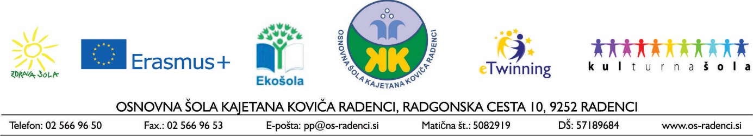

NAPOVEDNIK – NOVEMBER

Datum: | Dejavnosti: | Pomembni dnevi in prazniki:
sobota | - DAN SPOMINA NA MRTVE
nedelja
ponedeljek | - Naravoslovni dan – 2. razred
torek
sreda
četrtek |  | MEDNARODNI DAN PREPREČEVANJA IZKORIŠČANJA OKOLJA V ČASU VOJNE IN OBOROŽENIH SPOPADOV
petek
sobota
nedelja
ponedeljek | - DAN ZNANOSTI  - Naravoslovni dan – 8. in 9. razred | SVETOVNI DAN ZNANOSTI ZA MIR IN RAZVOJ
torek |  | SVETOVNI DAN BOJA PROTI ODVISNOSTI  SVETOVNI DAN MLADINE
sreda
četrtek | - Kulturni dan – 7. razred  - Tekmovanje iz znanja nemščine - šolska raven
petek |  | SVETOVNI DAN DIABETESA  MEDNARODNI DAN SLADKORNE BOLEZNI
sobota | - Državno tekmovanje iz logike
nedelja |  | MEDNARODNI DAN STRPNOSTI  MEDNARODNI DAN SPOMINA NA ŽRTVE PROMETNIH NESREČ  SVETOVNI DAN KOPB
ponedeljek |  | SVETOVNI DAN ŠTUDENTOV  SVETOVNI DAN IZSELJENCEV
torek | - Tekmovanje iz znanja angleščine - šolska raven
sreda
četrtek | - Tekmovanje za Cankarjevo priznanje (šolska stopnja) – 8. in 9. razred | MEDNARODNI DAN OTROKA  DAN INDUSTRIALIZACIJE AFRIKE  SVETOVNI DAN FILOZOFIJE
petek | Tradicionalni slovenski zajtrk | SVETOVNI DAN POZDRAVA  MEDNARODNI DAN TELEVIZIJE
sobota
nedelja | - DAN RUDOLFA MAISTRA
ponedeljek
torek |  | MEDNARODNI DAN BOJA PROTI NASILJU NAD ŽENSKAMI
sreda
četrtek
petek |  | SVETOVNI DAN PRAVICE VEDETI
sobota |  | SVETOVNI DAN URBANIZMA  MEDNARODNI DAN SOLIDARNOSTI S PALESTINSKIM LJUDSTVOM
nedelja |  | SVETOVNI DAN VARSTVA POTROŠNIKOV  SVETOVNI DAN BOJA PROTI SMRTNI KAZNI

